pb07204001 丁亮
【实验课题】
弗 兰 克 - 赫 兹 实 验
【实验原理】
1、原理图
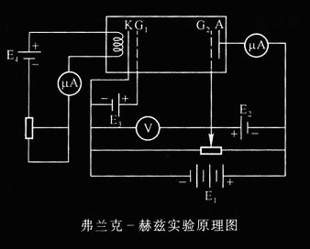
F-H管内充汞，灯丝加热K使其发射电子，G₁控制通过G₁的电子数目，G₂加速电子，G₁、G₂空间较大，提供足够的碰撞概率，A接收电子，AG₂加一扼止电压，使失去动能的电子不能到达，形成电流。
2、实验曲线：
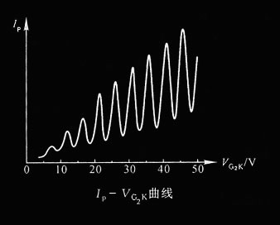
3、碰撞过程及能量交换
此过程在G₁G₂空间发生，在加速场的作用下，电子获得动能，与原子的弹性碰撞中，电子总能量损失较小，在不断的加速场作用下，电子的能量逐渐增大，就有可能与原子发生非弹性碰撞，使原子激发到高能态，电子失去相对应的能量，使其不能到达A从而不能形成电流。
= 4.7V，使原子激发到6³P₀，此态较稳定，不容易再产生跃迁，故不容易观察到这个吸收。
= 4.9V，使原子激发到6³P₁，引起共振吸收，电子速度几乎为零，电子不能到达A，形成第一个峰。
= 9.8V，电子与原子发生两次非弹性碰撞，在G₂处失去动能，形成第二个峰。
= 4.9nV，将形成第n个峰。

4、电子平均自由程对激发或电离的影响
主要由炉温决定，还与电子速度等有关。
λ很短，相邻两次碰撞间获得能量小，经多次碰撞能量积累到第一激发态的能量时，能使原子激发到激发态，不容易激发到较高能态。
λ很长，相邻两次碰撞间获得能量大，激发到高能态的可能性很大，所以在λ很长，加速电压较高，会使某些电子有足够能量使原子激发到较高能态，甚至电离。
【实验内容和步骤】
- 熟悉Hg谱线装置和氦谱线装置，调节参数，注意的事项是
先将温度调到设定值，打开温控电源，加温指示灯on亮（绿色），到设定温度off指示灯亮（红色）。接线，将V_{f}，V_{G1K}，V_{G2P}，V_{G2K}的旋钮调到最小，到设定温度后，再打开两仪器电源，然后据炉上标签设定各电压值。用“手动”档测曲线。实验中若产生电离击穿(电流迅速严重过载)，立即将加速电压调到零，减小灯丝电压，减小0.1~0.2V，重新测曲线。加热炉的炉温较高，移动时应注意，导线不要挂在炉壁上。在实验中注意炉温及灯丝电压的选择。
- 测量Hg的第一激发电位
在调节好参数和温度的情况下，调节扫描电压，记录电流的大小，绘出曲线，并且由曲线图计算Hg的第一激发电位。
- 测量氦的第一激发电位
在调节好参数和温度的情况下，调节扫描电压，记录电流的大小，绘出曲线，并且由曲线图计算氦的第一激发电位。
【数据记录和处理及误差分析】
- Hg 的参数及数据记录：记录值参见数据记录纸，绘制的曲线如下：
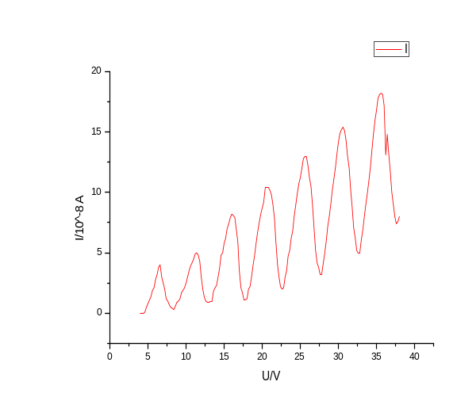
依次获得的波峰处电压值为6.6V,11.4V,16.0V,20.6V,25.6V,30.6V,35.6V。
依次逐差得 4.8V,4.6V,4.6V,5V,5V,5V, 平均值为4.85V
误差分析：Ua=0.05455,Ub=0.1,所以U=0.114V
所以Hg 的第一激发电位为 4.85±0.114 V。
- 氦的参数及数据记录：记录值参见数据记录纸，绘制的曲线如下：
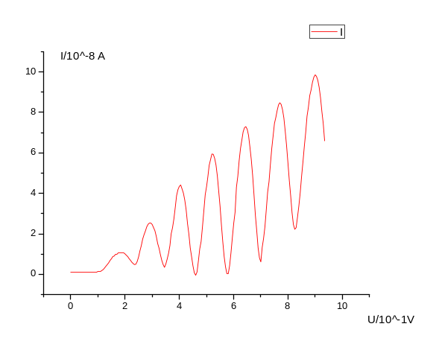
依次获得的波峰处电压值为18.5V,29.0V,40.5V,52.0V,64.5V,77.0V,90.0V
依次逐差得10.5V,11.5V,11.5V,12.5V,12.5V,13.V 平均值为11.9V
误差分析：Ua=0.3745,Ub=0.1,所以U=0.388
所以氦的第一激发电位为 11.9±0.39 V。
【思考题】
说明温度对充汞F—H管Ip—V(G2K)曲线影响的物理机制
答：温度决定了Hg蒸汽在F—H管中的密度，若温度降低，则密度下降，在电子和Hg蒸汽做完非碰撞的时候，也就是在波峰下降时候的电压处，由于电子不能被完全的吸收，这是由于密度小，一部分电子成功满动能逃逸到负板，于是曲线图在波谷的地方将会上升，但是整体的曲线走势还是不变的。反之，若是温度上升，在Hg蒸汽的密度可以继续增大的情况下，波谷的峰值会更低，理论上是在此刻无一电子可以射向负板，波谷应该接触U轴，就是电流此时为零。
【实验心得】
此次实验使我对原子的微观结构有了里程碑式的认知起步，其实在认知之余，我还深深的感慨两点：第一，老一辈科学家，比如像弗兰克啊，赫兹他们在当年没有这么先进的仪器下进行科学研究是多么的不容易；第二，科学技术是第一生产力，把Hg的装置和氦的装置一对比，我们就深深的感到，后者的仪器精度高，可视性好，充分体现了数字化生产和信号技术的优越性。

